BỆNH ÁN NỘI KHOA

- Hành chính:

- Họ và tên: Lê Văn Q.

- Giới tính: Nam

- Năm sinh: 1956 (65 tuổi)

- Nghề nghiệp: Làm ruộng

- Địa chỉ: Tiền Giang

- Thời gian nhập viện: 14 giờ ngày 22 tháng 03 năm 2021

- Khoa – phòng: Nội Hô hấp BVCR – P.4, G51

- Lí do nhập viện: khó thở

- Bệnh sử

Cách nhập viện 1 tuần, bệnh nhân đang nghỉ thì thấy khó thở tăng dần, khó thở 2 thì, khó thở liên tục, nói chuyện hết câu, có đứt quãng, giảm khi nằm đầu cao và nghiêng sang phải, không liên quan gắng sức.
Ngày nhập viện, BN khó thở nhiều hơn=> nhập bệnh viện đa khoa Tiền Giang, được chẩn đoán Tràn dịch màng phổi phải nghĩ do K/ di chứng tai biến mạch máu não/ suy tim – tăng huyết áp. BN được điều trị: Furosemide 20mg, Nitroglycerin 5mg, Morphin 10mg. Sau đó được chuyển lên bệnh viện Chợ Rẫy.

Trong quá trình bệnh, BN ăn uống kém, sụt 5kg trong 2 tháng, không đau ngực, không sốt, không ho, không buồn nôn, không nôn, không đau bụng, tiểu vàng trong, không gắt buốt, lượng không đổi so với thường ngày, BN không đi tiêu trong 3 ngày sau đó tiêu phân vàng lỏng 1 ngày (3 lần/1 ngày)

Lúc nhập viện:
Bệnh nhân tỉnh, tiếp xúc được, liệt ½ người phải. Niêm nhạt, không phù.
- Mạch: 100 l/ph
- Nhiệt độ: 37°C
- Huyết áp: 160/120 mmHg
- Nhịp thở: 20 l/ph
- SpO2: 96%
Môi khô, lưỡi dơ
Tim đều, rõ.
Phổi ran rít, giảm âm phế bào phổi phải.
Bụng mềm, ấn không điểm đau.
Không dấu thần kinh định vị.

- Tiền căn

- Bản thân

a. Bệnh lý nội khoa:

- Tiền căn tai biến mạch máu não, di chứng liệt nửa người bên phải 2 tháng
- Chưa ghi nhận tiền căn tăng huyết áp
- Chưa ghi nhận tiền căn khó thở trước đây.
  - Chưa ghi nhận tiền căn ĐTĐ, rối loạn lipid máu
  - Chưa ghi nhận tiền căn lao, hen
  - Chưa ghi nhận tiền căn huyết khối
  - Chưa ghi nhận tiền căn ung thư
  - Chưa ghi nhận tiền căn bệnh lý tim mạch, hô hấp, tiêu hoá, thận niệu trước đây

    - Bệnh lý ngoại khoa: chưa ghi nhận tiền căn phẫu thuật, chấn thương

    - Thói quen, dị ứng:

  - Hút thuốc lá 40 gói năm đã bỏ 2 tháng

  - Uống rượu bia nhiều đã bỏ 2 tháng

  - Chưa ghi nhận tiền căn dị ứng thuốc, thức ăn

  - Không ghi nhận tiền căn sử dụng thuốc gần đây

- Gia đình

- Chưa ghi nhận tiền căn lao, ung thư, THA, ĐTĐ.

- Lược qua các cơ quan (ngày 27/3/2021):

- Không hồi hộp, không đánh trống ngực, không đau ngực

- Còn khó thở khi nằm, giảm khi ngồi và nằm nghiêng phải, không ho, không sốt
- Không đau bụng, không buồn nôn, không nôn, tiêu phân vàng lỏng 1 ngày(3 lần/ngày)
- Tiểu vàng trong, không gắt buốt, lượng không đổi

- Không đau đầu, không hoa mắt chóng mặt

- Không phù, liệt ½ người phải

- Khám ( ngày 27/3/2021)

- Tổng trạng
  - BN tỉnh, tiếp xúc tốt, oxy mask 10 L/ph
  - Sinh hiệu:
      - Mạch: 80 lần/phút
      - Huyết áp: 110/70 mmHg
      - Nhiệt độ: 37oC
      - Nhịp thở: 20 lần/phút
      - SpO2: 96%/ oxy mask 10 l/ph
- Chiều cao: 170cm; Cân nặng: 70kg; BMI: 24 kg/m2 → thể trạng trung bình
- Niêm nhạt, không vàng da
- Chi ấm, mạch quay đều rõ, CRT < 2s
- Không phù, không dấu xuất huyết, không lòng bàn tay son, không ngón tay dùi trống
- Hạch ngoại vi không sờ chạm
- Đầu mặt cổ

- Cân đối, không biến dạng

  - Khí quản không lệch, tuyến giáp không to
  - Kết mạc mắt không vàng, niêm mạc mắt nhạt
  - Môi khô, lưỡi dơ

  - Họng sạch, không sâu rang
  - Không tĩnh mạch cổ nổi ở tư thế 45°

- Ngực:
- Lồng ngực cân đối, di động đều theo nhịp thở, không co kéo cơ hô hấp phụ, không bất thường thành ngực, khoang liên sườn không giãn rộng, không xuất huyết dưới da, không tuần hoàn bàng hệ, không sẹo mổ.

- Tim

- Mỏm tim KLS V, đường trung đòn (T), diện đập 1x1 cm2

- Không dấu nảy trước ngực, không dấu Harzer, không ổ đập bất thường, không điểm đau thành ngực

- T1, T2 đều rõ, tần số 80 lần/phút, không âm thổi, không tiếng tim bất thường

b. Phổi

  - Rung thanh phổi phải giảm

  - Gõ đục phổi phải

  - Rì rào phế nang phổi phải giảm
  - Phổi không ran

- Bụng:

  - Cân đối, không to, di động đều khi thở, không xuất huyết dưới da, không tuần hoàn bàng hệ, không sẹo mổ

  - Nhu động ruột 6 lần/phút

  - Gõ trong khắp bụng

  - Bụng mềm, không điểm đau khu trú, không sờ thấy u

  - Gan lách không sờ chạm
  - Chạm thận (-)

- Thần kinh: Cổ mềm, không dấu thần kinh định vị
- Cơ xương khớp:
- Liệt nửa người bên phải
  - Không sưng nóng các khớp
  - Không phù

VI. Tóm tắt bệnh án

BN nam, 65 tuổi, nhập viện vì khó thở, bệnh 5 ngày.
Qua thăm khám và hỏi bệnh sử ghi nhận:

- TCCN:
- Khó thở khi nằm, giảm khi ngồi và nghiêng phải
- Sụt 5 kg trong 2 tháng
- TCTT:
  - Sinh hiệu ổn/ oxy mask 10 l/ph
  - Mỗi khô lưỡi dơ
  - Rung thanh giảm, gõ đục, âm phế bào giảm phổi (P)
  - Ran rít(lúc nhập viện)
  - Da niêm nhạt
- Tiền căn
• Di chứng tai biến mạch máu não 2 tháng
• THA

- Đặt vấn đề
- Hội chứng 3 giảm
- Hội chứng tắc nghẽn hô hấp dưới
- Hội chứng nhiễm trùng

- Chẩn đoán:

- Biện luận:

- Hội chứng tắc nghẽn: bệnh nhân có khó thờ

- Hội chứng 3 giảm
Hội chứng ba giảm do khám thấy rung thanh giảm, gõ đục, RRPN giảm, tiếng dê kêu
ở ½ phổi P thường gặp do các nguyên nhân sau:
A. Dày dính màng phổi: dày dính màng phổi xảy ra trên những người có tiền căn
bệnh lý màng phổi trước đó, lâm sàng biểu hiện bởi lồng ngực xẹp, khoang
liên sườn hẹp khu trú không phù hợp trên bệnh nhân này nên không nghĩ.
B. Xẹp phổi: xẹp phổi trên lâm sàng thường có hội chứng ba giảm khu trú hoặc
toàn bộ phổi bị xẹp, kèm theo lồng ngực xẹp, khoang liên sườn hẹp, co kéo
khí quản về bên phổi xẹp trên bệnh nhân này không có nên không nghĩ.

C. Tràn dịch màng phổi:
Bệnh nhân có hội chứng ba giảm rõ trên vùng rộng, ho khan, đau ngực kiểu
màng phổi, giảm di động ngực là phù hợp trong bệnh cảnh tràn dịch màng
phổi. Đề nghị Xquang ngực thẳng.
Hội chứng ba giảm ở 1/2 dưới phổi (P), BN có khó thở khi nằm nên đây là
tràn dịch màng phổi (P) lƣợng trung bình.
Bệnh nhân có tràn dịch màng phổi 1 bên, trên bệnh nhân không có các triệu
chứng của các bệnh lý gây tràn dịch màng phổi dịch thấm như: xơ gan, suy
dinh dưỡng, hội chứng thận hư, suy tim, viêm màng ngoài tim co thắt, suy
thận mãn,.. nên nghĩ nhiều là tràn dịch màng phổi dịch tiết.
Tràn dịch màng phổi dịch tiết có thể do các nguyên nhân:
a) Nhiễm trùng:
- Lao màng phổi: thƣờng tràn dịch màng phổi với dịch thành lập chậm (> 1 tháng
trong 2/3 trƣờng hợp) tiền căn chƣa ghi nhận các triệu chứng nhƣ ho đàm máu,
sốt về chiều, vã mồ hôi trộm về đêm, mất ngủ, tiếp xúc với người bệnh lao gần
đây nên ít nghĩ. Đề nghị AFB đàm.
- Virus: thường tràn dịch lượng ít và tự giới hạn, BN không có dấu hiệu của nhiễm
siêu vi ( đau cơ, sốt, mệt mỏi) nên không nghĩ.
- Nấm: thường gặp trên cơ địa suy giảm miễn dịch, điều trị thuốc ức chế miễn dịch
nên không nghĩ.
- KST:
o Vỡ ổ abscess từ gan do amibe: BN không tiền căn ăn sau sống, không đau
HSP, trên lâm sàng chưa ghi nhận gan to, đau, rung gan (-), ấn kẽ sườn (-)
nên không nghĩ.
o Sán lá phổi: BN không sống trong vùng dịch tễ, không ăn cua nướng nên
không nghĩ.
- Vỡ abscess phổi vào khoang MP: BN không tiền căn nhiễm trùng hô hấp kéo dài
không đƣợc điều trị hiệu quả, không SGMD, không yếu tố nguy cơ của hít ( nằm
lâu, lú lẫn,..), không ộc mủ lượng nhiều, khám không thấy sụt cân, đau ngực, hơi
thở hôi nên không nghĩ.
- Nhiễm vi trùng thường: tràn dịch màng phổi cận viêm phổi, bệnh nhân có kèm
hội chứng nhiễm trùng hô hấp dưới với sốt, đau ngực kiểu màng phổi, ho ít đàm,
nghe có ran nổ hai bên phổi, nghĩ nhiều trên bệnh nhân này. Đề nghị: chọc dịch
màng phổi xét nghiệm: protein, LDH, pH, bạch cầu, cấy , CTM.
b) Các nguyên nhân gây không do nhiễm trùng nhƣ:
- Viêm đa khớp dạng thấp: BN không đau khớp, biến dạng, hạn chế cử động khớp
nên không nghĩ.
Lupus: BN nam không có hồng ban, loét miệng, viêm thanh mạc, nhạy cảm ánh
sáng, bệnh TK-huyết học-MD nên không nghĩ.
- Viêm tụy cấp: không đau bụng kiểu tụy không nghĩ
- Hội chứng Dressler: không tiền căn đau ngực kiểu mạch vành hay NMCT.
Lâm sàng không phù hợp nên ít nghĩ.
c) Tràn dịch màng phổi có nguyên nhân ác tính:
- Tràn dịch màng phổi do K màng phổi nguyên phát: bệnh cảnh này thường hiếm,
BN không có tiền căn tiếp xúc amiang, nhưng dịch màng phổi thành lập với lƣợng
nhiều, tốc độ nhanh, BN lớn tuổi và có dấu hiệu sụt cân nên không thể loại trừ:
Đề nghị X quang ngực quy ước, Biopsy màng phổi.
- Tràn dịch màng phổi do K di căn màng phổi: BN lớn tuổi có HTL, nhƣng khám
không thấy hạch to, không tìm thấy dấu hiệu của ổ nguyên phát tại phổi (HC đông
đặc), BN không HC cận ung◊ không phù hợp trên bệnh nhân này nên không
nghĩ.

X. Đề nghị CLS:

XI.Kết quả CLS:

1. X-quang phổi: 22/03/2021
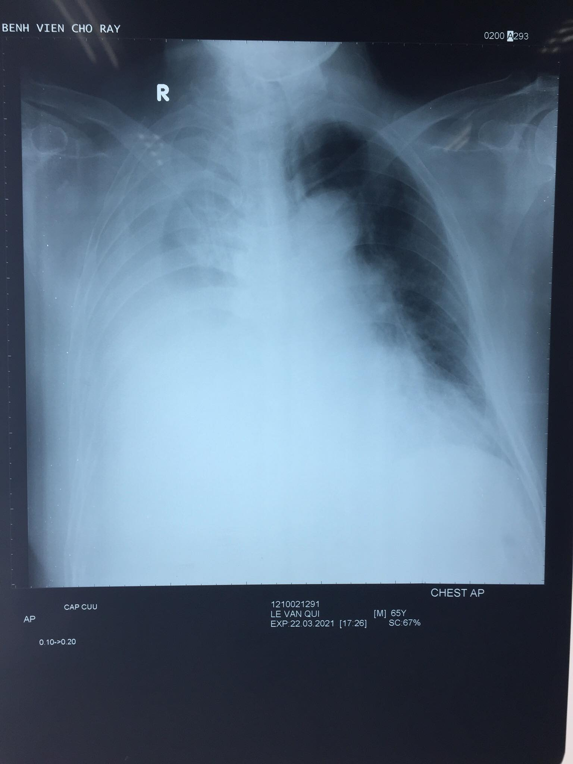
- Phim tư thế nằm trước sau, hít không đủ sâu, cường độ tia mềm
- Cân đối, không xoay
- Không tổn thương mô mềm, xương
- Khí quản lệch trái
- Tim lệch trái
- Hình mờ toàn phổi phải, đồng nhất, không có khí phế quản đồ, đẩy khí quản và tim sang trái, giới hạn không rõ => tràn dịch màng phổi phải lượng rất nhiều

- Công thức máu:
 |  | Giá trị |  | Đơn vị |  | Giá trị bình thường
RBC |  | 4.32 |  | T/L |  | 3.8-5.5
HGB |  | 138 |  | g/L |  | 120-170
HCT |  | 40.5 |  | % |  | 34-50
MCV |  | 93.5 |  | fL |  | 78-100
MCH |  | 32.1 |  | Pg |  | 24-33
MCHC |  | 342 |  | g/L |  | 315-355
CHCM |  | 344 |  | g/L |  | 310-360
WBC |  | 11.24 |  | g/L |  | 4-11
%NEU |  | 87.7 |  | % |  | 45-75
NEU# |  | 9.85 |  | G/L |  | 1.8-8.25
%LYMP |  | 6.1 |  | % |  | 20-40
LYMP# |  | 0.68 |  | G/L |  | 0.8-4.4
%MONO |  | 5.3 |  | % |  | 4-10
MONO# |  | 0.6 |  | G/L |  | 0.16-1.1
%EOS |  | 0.1 |  | % |  | 2-8
EOS# |  | 0.01 |  | G/L |  | 0.08-0.88
%BASO |  | 0.1 |  | % |  | 0-2
BASO# |  | 0.01 |  | G/L |  | 0-0.22
%LUC |  | 0,7 |  | % |  | 0-4
%NRBC |  | 0 |  | % |  | 0-0.1
#N-RBC |  | 0 |  | G/L |  | 0-0.001
PLT | 244 | G/L | 200-400
MPV | 7.7 | fL | 7-12
RDW-CV | 12.9 | % | 11.5-14.5
LS | +
Đông máu PT | 11.8 | Giây | 10-13
INR | 11.3 |  | 1-12

- XN sinh hóa
Đường huyết | 185 | Mg/dL | 70-110
B.U.N | 35 | Mg/dL | 7-20
Creatinin | 1.04 | Mg/dL | 0.7-1.5
eGFR | 74.99 | Ml/min/1.73m2 | >=90

- KMĐM
- pH: 7.435 mmHg
- PCO2: 42.4 mmHg
- PO2: 93 mmHg
- HCO3: 28.5 mmHg
- SaO2: 97%
- D – dimer

XII. Chẩn đoán xác định:
XIII. Điều trị:
- Nguyên tắc điều trị:
- Giảm khó thở
- Phục hồi thể tích phổi
- Điều trị u phổi
- Kiểm soát huyết áp, đường huyết
2. Điều trị cụ thể:
- Thở oxy qua mask 10l/ph
- Chọc dịch giải áp
- Glicazid 30mg 1v (u) trước ăn S
- Galvus Met 50/850 mg 1v x 2 (u) sau ăn S, C
- Lisinopril 5mg 1 viên (u)
- Amlpdipine 10mg 1 viên (u)
- Chờ kết quả giải phẫu bệnh màng phổi.

